МИНИСТЕРСТВО НАУКИ И ВЫСШЕГО ОБРАЗОВАНИЯ РОССИЙСКОЙ ФЕДЕРАЦИИ ФЕДЕРАЛЬНОЕ ГОСУДАРСТВЕННОЕ БЮДЖЕТНОЕ ОБРАЗОВАТЕЛЬНОЕ УЧРЕЖДЕНИЕ ВЫСШЕГО ОБРАЗОВАНИЯ «МОСКОВСКИЙ ГОСУДАРСТВЕННЫЙ УНИВЕРСИТЕТ ТЕХНОЛОГИЙ И УПРАВЛЕНИЯ ИМЕНИ К.Г. РАЗУМОВСКОГО (ПЕРВЫЙ КАЗАЧИЙ УНИВЕРСИТЕТ)»

(ФГБОУ ВО «МГУТУ ИМ. К.Г. РАЗУМОВСКОГО (ПКУ)») УНИВЕРСИТЕТСКИЙ КОЛЛЕДЖ ИНФОРМАЦИОННЫХ ТЕХНОЛОГИЙ

ПРАКТИЧЕСКАЯ РАБОТА №6 (2)

По дисциплине: «Основы алгоритмизации и программирования»

Выполнил:

***

Проверил:

преподаватель

Скачкова С.И.

г. Москва, 2026
ПРАКТИЧЕСКОЕ ЗАНЯТИЕ № 6 (2). ИЗУЧЕНИЕ ИНТЕГРИРОВАННОЙ СРЕДЫ РАЗРАБОТЧИКА.

Цель работы: ознакомление с интерфейсом и освоение инструментальных средств и технологии создания прикладных программ с использованием интегрированной среды разработки программного обеспечения Microsoft Visual Studio.

Вопросы для повторения:
- Что такое переменная в C# и как объявить переменную типа int?
- Что такое условные операторы и как использовать if, else, else if?
- Что такое циклы и чем отличается цикл for от while?
- Объясните разницу между структурами данных Array и List<T>.
- Что такое интерфейсы и зачем они нужны в C#?
ОТВЕТЫ НА ВОПРОСЫ ДЛЯ ПОВТОРЕНИЯ
- Что такое переменная в C# и как объявить переменную типа int? Переменная – это именованная область памяти, предназначенная для хранения данных определенного типа. Объявление переменной типа int:
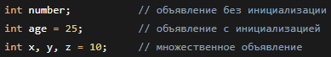
- Что такое условные операторы и как использовать if, else, else if? Условные операторы позволяют выполнять различные блоки кода в зависимости от условий.
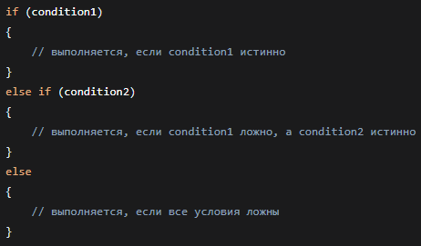
- Что такое циклы и чем отличается цикл for от while? Циклы – это конструкции, позволяющие многократно выполнять блок кода.
  - for используется, когда известно количество итераций: for (int i = 0; i < 10; i++) { /* тело цикла */ }.
  - while используется, когда количество итераций неизвестно и зависит от условия: while (condition) { /* тело цикла */ }.
- Объясните разницу между структурами данных Array и List<T>:
  - Array – статический массив фиксированного размера. Размер задается при создании и не может быть изменен: int[] numbers = new int[5];
  - List<T> – динамический список из пространства имен System.Collections.Generic. Может изменять свой размер автоматически: List<int> numbers = new List<int>(); numbers.Add(10);
- Что такое интерфейсы и зачем они нужны в C#? Интерфейс определяет контракт, который должны реализовывать классы. Он содержит только объявления методов, свойств, событий, но не их реализацию.
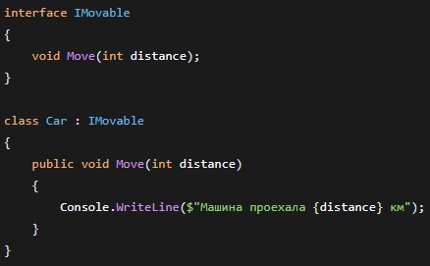
Нужны для:
  - Обеспечения полиморфизма
  - Реализации множественного наследования (класс может реализовать несколько интерфейсов)
  - Создания слабосвязанного кода
  - Тестирования и внедрения зависимостей
ПРАКТИЧЕСКАЯ ЧАСТЬ
Задание 1.
Visual Studio – главная страница создания проекта:
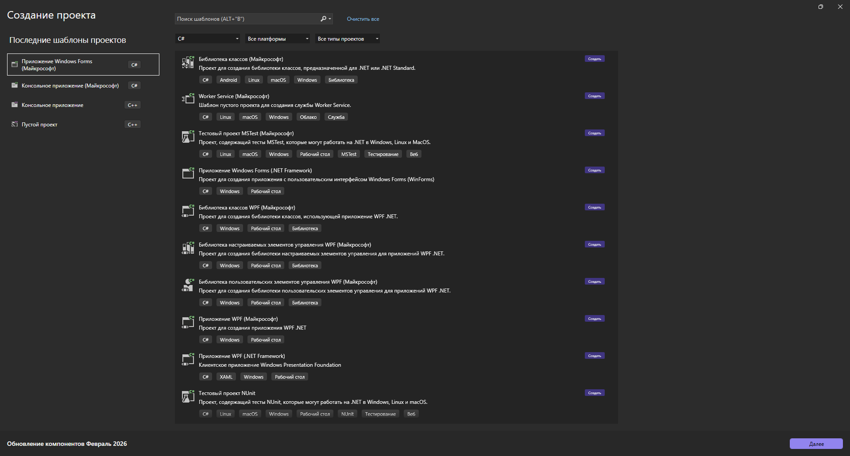
Windows Forms (при создании):
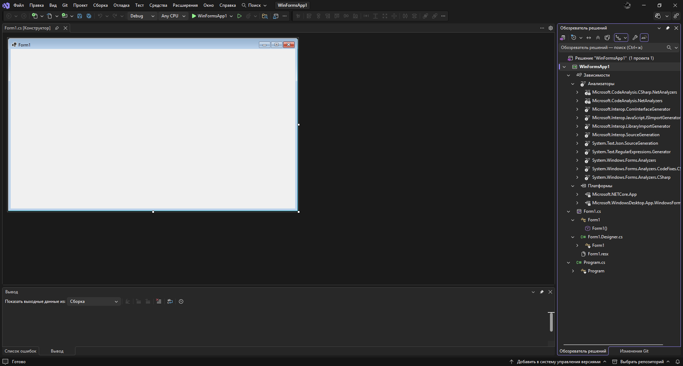

Консольное приложение (при создании):
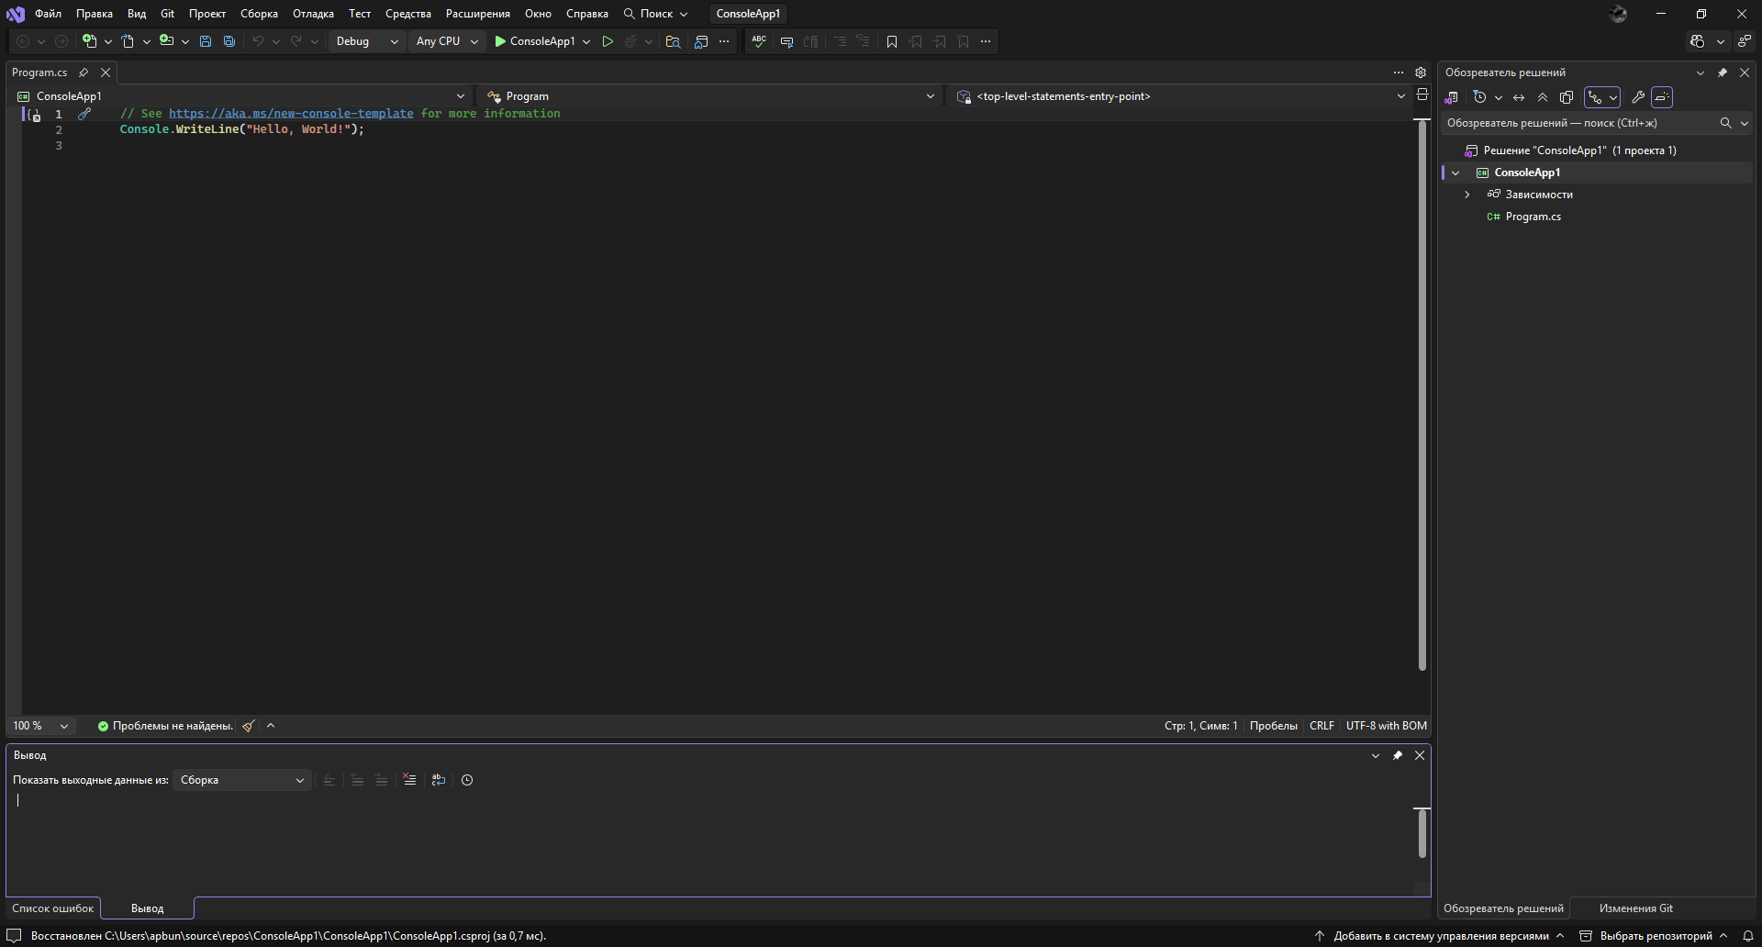

ПРАКТИЧЕСКАЯ ЧАСТЬ (ВАРИАНТ 2)
Часть 1. Консольное приложение:
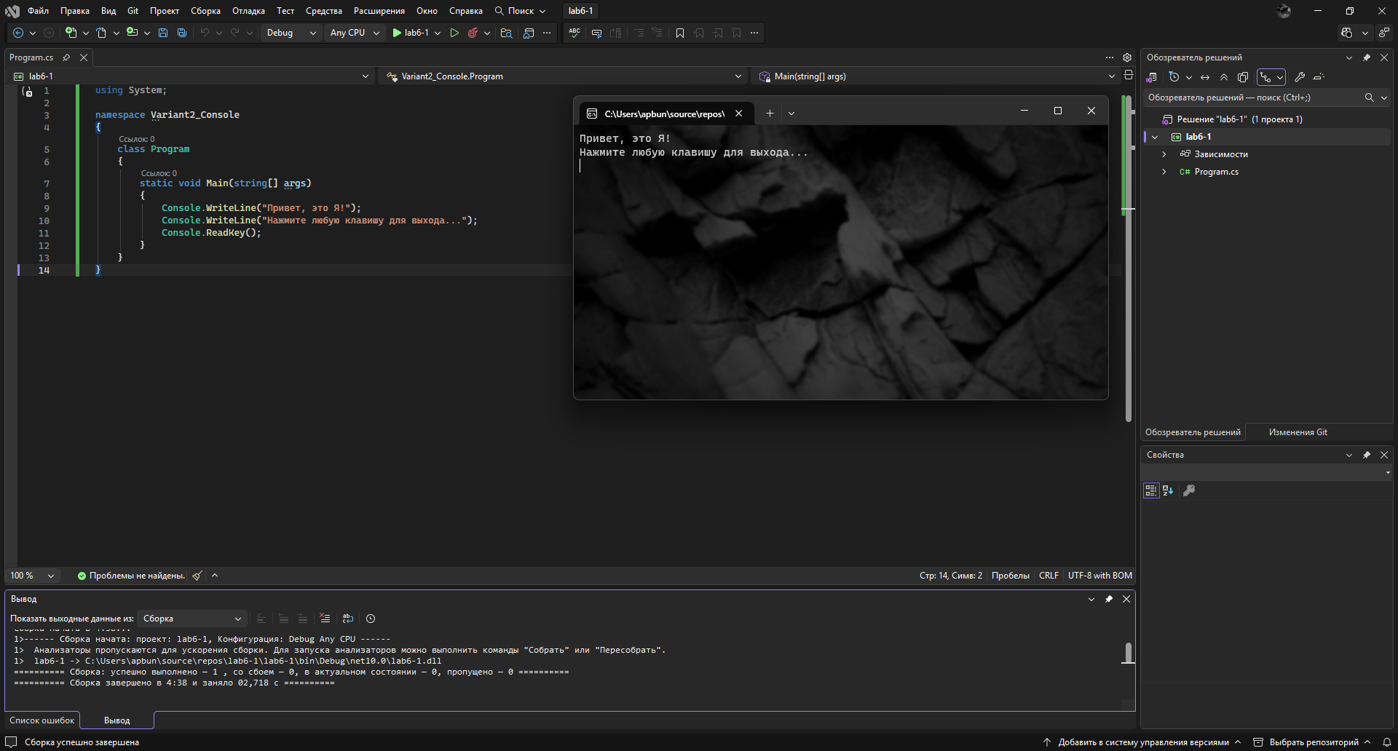
Часть 2. Windows Forms:
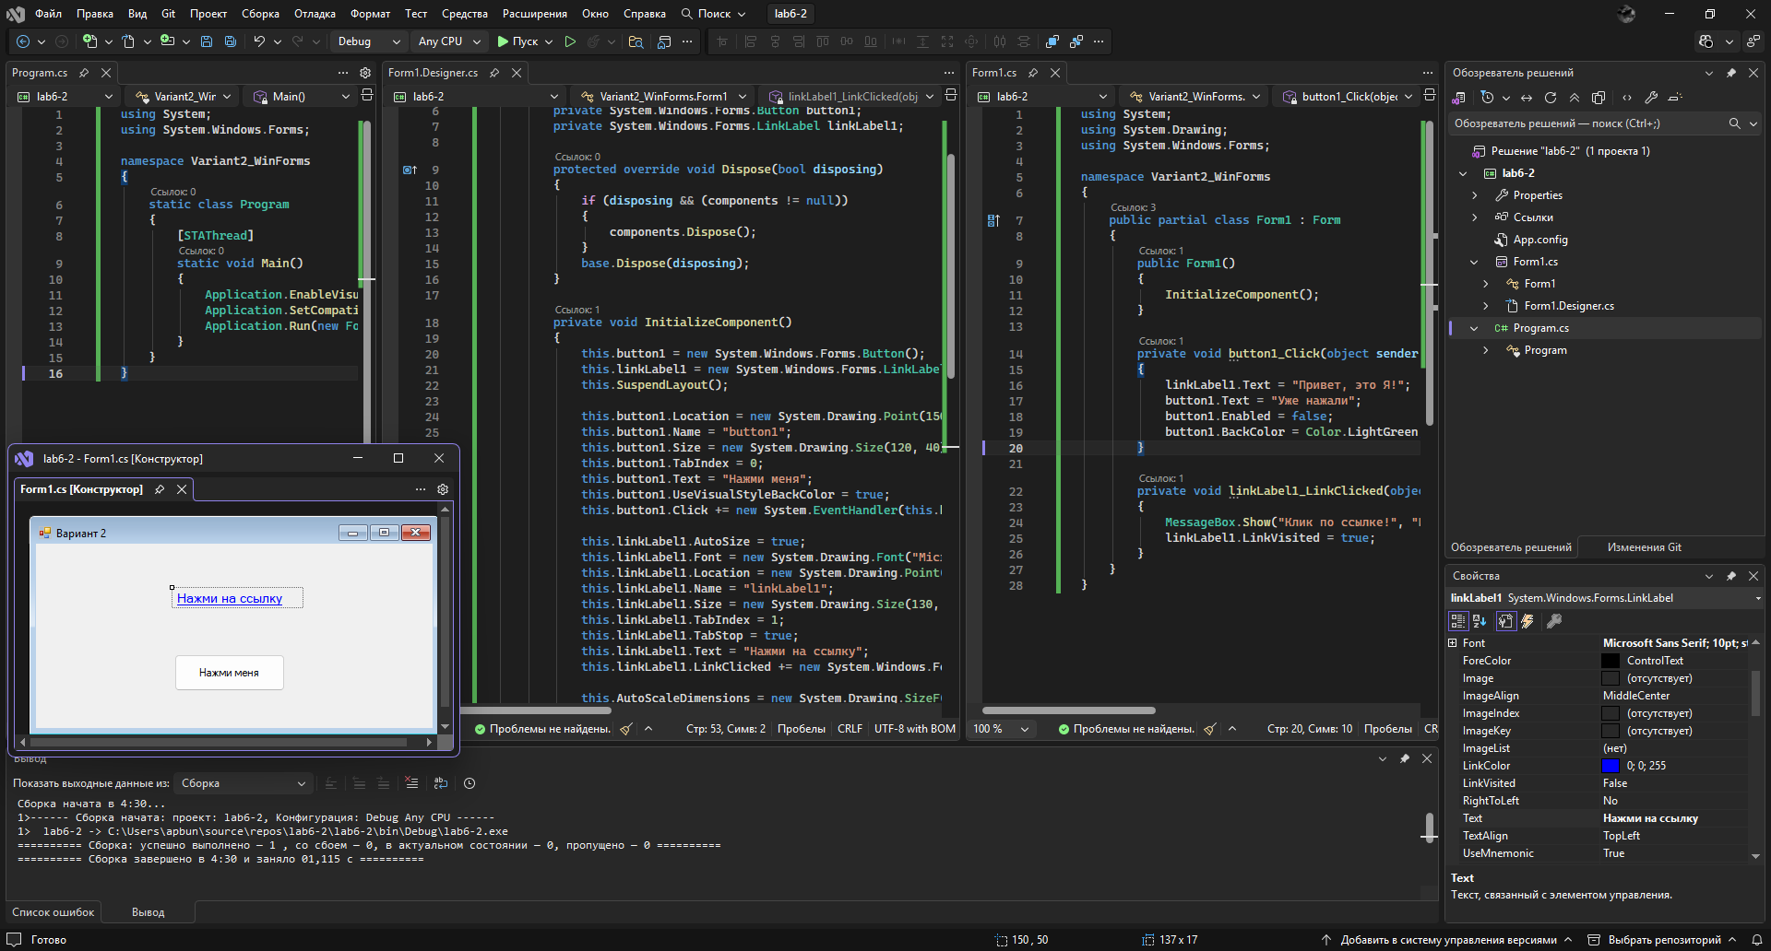

Действия при нажатиях (на ссылку, на кнопку и на ссылку):
